**Boek 3**

*a. Achtergrondinformatie*

*Titel:* Papier

*Aantal bladzijden:* 171

*Omslag en illustraties:* 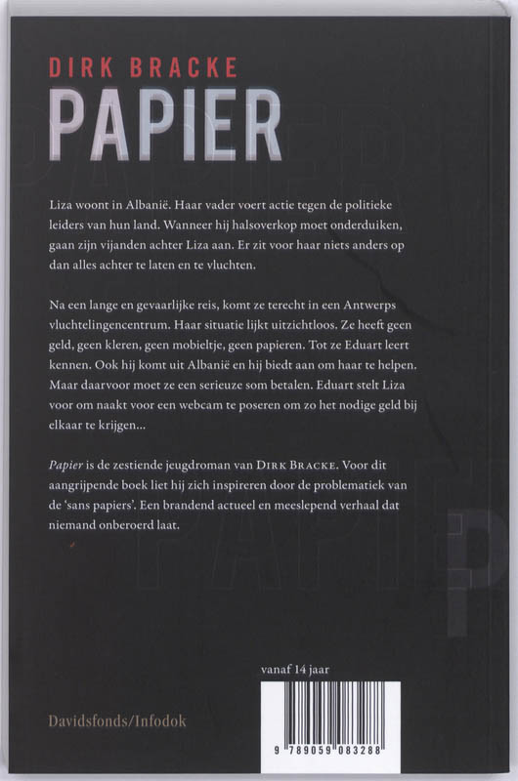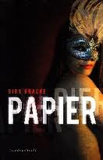

*Uitgeverij: Davidsfonds Uitgeverij*

*Auteur: Dirk Bracke*

*- nationaliteit: België*

*- enkele andere werken: Black*

*Steen*

*Groene mist*

*God wil het!*

*b. Genre, doelpubliek en flaptekst*

- Het genre van het boek is tragedie. Ze wordt bedrogen, heeft geen geld en op het einde pleegt ze zelfmoord. Dit zijn duidelijke voorbeelden/kenmerken van een tragedie.

- (Vanaf 14 jaar)

Ik vind dat het zeker niet bestemd is voor kinderen onder de 14 jaar, want er komen veel pornografische beelden in voor. Ze werkt voor iemand door in haar blote voor een camera te staan en te doen wat andere mensen zeggen. Ik zou zelf zeggen vanaf 16 jaar. Maar in het algemeen is de leeftijdsbegrenzing wel goed gekozen.

- *Liza woont in Albanië. Haar vader voert actie tegen de politieke leiders van hun land. Wanneer hij halsoverkop moet onderduiken, gaan zijn vijanden achter Liza aan. Er zit voor haar niets anders op dan alles achter te laten en te vluchten.*

*Na een lange en gevaarlijke reis, komt ze terecht in een Antwerps vluchtelingencentrum. Haar situatie lijkt uitzichtloos. Ze heeft geen geld, geen kleren, geen mobieltje, geen papieren. Tot ze Eduart leert kennen. Ook hij komt uit Albanië en hij biedt aan om haar te helpen. Maar daarvoor moet ze een serieuze som betalen. Eduart stelt Liza voor om naakt voor een webcam te poseren…*

*Papier is de zestiende jeugdroman van Dirk Bracke. Voor dit aangrijpende boek liet hij zich inspireren door de het problematiek van de ‘sans papiers’. Een brandend actueel en meeslepend verhaal dat niemand onberoerd laat.*

Liza is een tienermeisje uit Albanië, wanneer haar vader weer te ver is gegaan met zijn mening te zeggen over de Albanese politiek en vlucht, wordt Liza bedreigd door enkele mannen. Ze moet vluchten. Dankzij haar oom komt ze terecht in Antwerpen in een vluchtelingencentrum waar ze erg weinig geld krijgt en dus niks kan veroorloven buiten eten. Totdat ze een Albanese man tegenkomt die voor haar papieren kan regelen voor 5000 euro. Liza kan dit nooit betalen dus besluit ze na lang aarzelen om bij de man te gaan werken. Ze moet naakt voor een camera poseren en doen wat de mannen aan de overkant zeggen. Maar na een tijd kan ze er niet meer tegen en wilt ze stoppen, maar Eduart de Albanese man zegt dat als ze er mee stopt hij de foto’s van haar op het internet zal zetten...

*c. Kritische bespreking*

*Het boek Papier door Dirk Bracke is een boek dat vooral gericht is aan tieners en volwassenen. Het is een tragedie, dus heeft het een droevig einde. De schrijver heeft zijn absolute best gedaan om de lezer te ontroeren. Dit is dus heel goed gelukt. De woordenschat is niet erg gemakkelijk, daardoor dat het ook is aangeraden voor lezers vanaf 14 jaar.Anderszijds is de woordenschat ook niet onleesbaar voor tieners. Hierdoor richt hij zich egt tot een bepaalde leeftijdscategorie. Ondanks de gebruikte woordenschat leest het boek nog altijd erg vlot, wat zorgt voor spanning bij de lezeren dat dus erg aangenaam is. Je leeft je helemaal in in het verhaal. Bijvoorbeeld tijdens het stuk waar Eduart aardig doet tegen het hoofdpersonage Liza en hun onderlinge toestand steeds beter wordt, wil je gewoon tegen Liza zeggen dat ze bij hem uit de buurt moet blijven. Dirk zegt op seksueel gebied echt wat er bedoelt wordt. Hij windt geen doekjes om woorden zoals: pijpen, masturberen en neuken.*

*De titel van het boek is niet perfect gekozen. Wanneer Liza in het asielzoekerscentrum terecht komt wil ze dol graag papieren om te mogen blijven, dus een verblijvsvergunning. Ze doet alles om deze te bemachtigen en gelooft dus de onschuldig uitziende Eduart die deze voor haar zou regelen, maar haar bedriegt. Nu zit ze daar zonder “papieren”. Een betere titel zou zijn: “Bedrog”. Het is door dat ze wordt bedrogen door Eduart die naaktfoto’s van haar heeft geopenbaard dat ze zelfmoord pleegt. Sommige stukken zoals de manier waarop dat ze zelfmoord pleegt en waarom dat ze dat doet zijn lichtjes ongeloofwaardig maar dat is slecht een licht minpuntje aan het boek.*

*Al bij al heeft het boek bijna alleenmaar positieve punten het is dus echt een uitstekend boek (9/10). Maar voor kinderen onder de 14 jaar is het echt niet geschikt.*